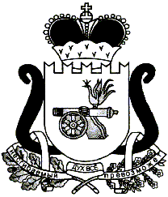
ЕЛЬНИНСКИЙ РАЙОННЫЙ СОВЕТ ДЕПУТАТОВ
Р Е Ш Е Н И Е

от 7 июля 2014 № 32

О внесении изменений в решение Ельнинского районного Совета депутатов от 28.02.2014 № 10 «О ликвидации управления сельского хозяйства Администрации муниципального образования «Ельнинский район» Смоленской области» (в ред. решения Ельнинского районного Совета депутатов от 30.04.2014 № 22)

Ельнинский районный Совет депутатов Р Е Ш И Л:

Внести в решение Ельнинского районного Совета депутатов от 28.02.2014 № 10 «О ликвидации управления сельского хозяйства Администрации муниципального образования «Ельнинский район» Смоленской области» (в ред. решения Ельнинского районного Совета депутатов от 30.04.2014 № 22) следующие изменения:
- пункт 3 дополнить словами «, установить срок действия ликвидационной комиссии с 1 мая 2014 года по 1 ноября 2014 года».

Глава муниципального образования «Ельнинский район» Смоленской области | В.Е. Левченков

Отп. 1 экз. – в дело
Исполнитель О.И. Новикова _________
4-13-44
11.06.2014г.
Разработчик: Е.А. Жукова _________
4-22-34
11.06.2014г.
ВИЗЫ:
Ю.В. Петров _____________ «____»__________2014 г.

В.П. Гринкеев _____________ «____»__________2014г

